Лабораторная работа №10-11 (часть 1)
Теория графов

Задание
- Решить задачу коммивояжера.

Варианты:
1. | 11.
   | 1 | 2 | 3 | 4 | 5 | 6
  1 | ∞ | 4 | 1 | 3 | 8 | 9
  2 | 2 | ∞ | 1 | 6 | 9 | 4
  3 | 8 | 8 | ∞ | 8 | 5 | 6
  4 | 9 | 0 | 0 | ∞ | 2 | 4
  5 | 7 | 9 | 0 | 7 | ∞ | 3
  6 | 5 | 4 | 7 | 0 | 9 | ∞
   | 1 | 2 | 3 | 4 | 5 | 6
  1 | ∞ | 2 | 3 | 3 | 6 | 5
  2 | 8 | ∞ | 4 | 8 | 1 | 8
  3 | 9 | 0 | ∞ | 1 | 7 | 5
  4 | 0 | 9 | 3 | ∞ | 5 | 7
  5 | 4 | 5 | 7 | 2 | ∞ | 5
  6 | 3 | 6 | 2 | 1 | 5 | ∞
2. | 12.
   | 1 | 2 | 3 | 4 | 5 | 6
  1 | ∞ | 5 | 0 | 3 | 6 | 7
  2 | 6 | ∞ | 7 | 3 | 8 | 9
  3 | 7 | 8 | ∞ | 7 | 5 | 5
  4 | 1 | 3 | 6 | ∞ | 5 | 9
  5 | 3 | 9 | 6 | 0 | ∞ | 1
  6 | 4 | 5 | 0 | 2 | 7 | ∞
   | 1 | 2 | 3 | 4 | 5 | 6
  1 | ∞ | 1 | 7 | 8 | 4 | 3
  2 | 3 | ∞ | 2 | 2 | 4 | 8
  3 | 9 | 5 | ∞ | 4 | 3 | 8
  4 | 6 | 0 | 2 | ∞ | 0 | 9
  5 | 2 | 8 | 2 | 3 | ∞ | 5
  6 | 9 | 2 | 0 | 7 | 1 | ∞
3. | 13.
   | 1 | 2 | 3 | 4 | 5 | 6
  1 | ∞ | 3 | 9 | 8 | 8 | 5
  2 | 8 | ∞ | 1 | 9 | 6 | 2
  3 | 5 | 4 | ∞ | 2 | 3 | 3
  4 | 4 | 7 | 9 | ∞ | 0 | 7
  5 | 0 | 0 | 9 | 7 | ∞ | 0
  6 | 5 | 1 | 0 | 9 | 8 | ∞
   | 1 | 2 | 3 | 4 | 5 | 6
  1 | ∞ | 7 | 3 | 6 | 0 | 7
  2 | 2 | ∞ | 6 | 7 | 9 | 2
  3 | 2 | 2 | ∞ | 6 | 8 | 6
  4 | 6 | 6 | 7 | ∞ | 8 | 7
  5 | 5 | 5 | 6 | 5 | ∞ | 3
  6 | 4 | 0 | 3 | 3 | 3 | ∞
4. | 14.
   | 1 | 2 | 3 | 4 | 5 | 6
  1 | ∞ | 7 | 9 | 6 | 7 | 8
  2 | 7 | ∞ | 1 | 4 | 8 | 5
  3 | 9 | 8 | ∞ | 6 | 9 | 5
  4 | 6 | 4 | 0 | ∞ | 5 | 9
  5 | 4 | 2 | 1 | 8 | ∞ | 6
  6 | 1 | 1 | 1 | 9 | 0 | ∞
   | 1 | 2 | 3 | 4 | 5 | 6
  1 | ∞ | 8 | 6 | 1 | 2 | 9
  2 | 6 | ∞ | 6 | 1 | 2 | 4
  3 | 5 | 7 | ∞ | 4 | 6 | 9
  4 | 9 | 0 | 0 | ∞ | 2 | 1
  5 | 1 | 0 | 0 | 6 | ∞ | 1
  6 | 3 | 7 | 5 | 7 | 9 | ∞
5. | 15.
   | 1 | 2 | 3 | 4 | 5 | 6
  1 | ∞ | 4 | 8 | 4 | 4 | 4
  2 | 7 | ∞ | 3 | 1 | 5 | 6
  3 | 6 | 1 | ∞ | 5 | 2 | 7
  4 | 4 | 6 | 3 | ∞ | 0 | 2
  5 | 3 | 2 | 3 | 7 | ∞ | 7
  6 | 1 | 9 | 9 | 6 | 7 | ∞
   | 1 | 2 | 3 | 4 | 5 | 6
  1 | ∞ | 8 | 5 | 1 | 2 | 8
  2 | 6 | ∞ | 6 | 2 | 2 | 4
  3 | 8 | 7 | ∞ | 4 | 4 | 9
  4 | 9 | 0 | 0 | ∞ | 0 | 1
  5 | 1 | 2 | 0 | 6 | ∞ | 2
  6 | 3 | 7 | 2 | 6 | 8 | ∞
6. | 16.
   | 1 | 2 | 3 | 4 | 5 | 6
  1 | ∞ | 4 | 5 | 6 | 1 | 8
  2 | 2 | ∞ | 1 | 4 | 8 | 5
  3 | 0 | 6 | ∞ | 6 | 0 | 4
  4 | 6 | 4 | 0 | ∞ | 5 | 9
  5 | 4 | 2 | 1 | 3 | ∞ | 7
  6 | 4 | 2 | 2 | 9 | 2 | ∞
   | 1 | 2 | 3 | 4 | 5 | 6
  1 | ∞ | 1 | 3 | 6 | 5 | 9
  2 | 6 | ∞ | 1 | 3 | 8 | 5
  3 | 5 | 8 | ∞ | 6 | 9 | 4
  4 | 6 | 4 | 0 | ∞ | 5 | 7
  5 | 4 | 3 | 1 | 8 | ∞ | 6
  6 | 1 | 1 | 2 | 6 | 1 | ∞
7. | 17.
   | 1 | 2 | 3 | 4 | 5 | 6
  1 | ∞ | 9 | 8 | 4 | 7 | 8
  2 | 7 | ∞ | 5 | 4 | 8 | 2
  3 | 9 | 8 | ∞ | 6 | 8 | 4
  4 | 6 | 4 | 2 | ∞ | 5 | 6
  5 | 4 | 2 | 1 | 8 | ∞ | 6
  6 | 2 | 6 | 3 | 9 | 5 | ∞
   | 1 | 2 | 3 | 4 | 5 | 6
  1 | ∞ | 7 | 9 | 6 | 7 | 4
  2 | 7 | ∞ | 1 | 4 | 0 | 5
  3 | 6 | 8 | ∞ | 6 | 9 | 2
  4 | 6 | 6 | 0 | ∞ | 5 | 3
  5 | 5 | 2 | 3 | 8 | ∞ | 6
  6 | 1 | 1 | 6 | 9 | 1 | ∞
8. | 18.
   | 1 | 2 | 3 | 4 | 5 | 6
  1 | ∞ | 0 | 0 | 6 | 1 | 4
  2 | 4 | ∞ | 8 | 2 | 1 | 3
  3 | 7 | 9 | ∞ | 2 | 9 | 4
  4 | 0 | 2 | 2 | ∞ | 6 | 9
  5 | 0 | 4 | 7 | 9 | ∞ | 8
  6 | 9 | 0 | 0 | 6 | 1 | ∞
   | 1 | 2 | 3 | 4 | 5 | 6
  1 | ∞ | 0 | 6 | 9 | 7 | 3
  2 | 8 | ∞ | 3 | 2 | 4 | 3
  3 | 1 | 3 | ∞ | 2 | 7 | 7
  4 | 7 | 1 | 9 | ∞ | 7 | 5
  5 | 0 | 3 | 3 | 3 | ∞ | 4
  6 | 2 | 3 | 3 | 4 | 2 | ∞
9. | 19.
   | 1 | 2 | 3 | 4 | 5 | 6
  1 | ∞ | 3 | 7 | 5 | 5 | 5
  2 | 7 | ∞ | 1 | 3 | 9 | 0
  3 | 5 | 0 | ∞ | 5 | 9 | 7
  4 | 6 | 8 | 6 | ∞ | 2 | 7
  5 | 4 | 3 | 6 | 3 | ∞ | 8
  6 | 8 | 3 | 2 | 6 | 3 | ∞
   | 1 | 2 | 3 | 4 | 5 | 6
  1 | ∞ | 7 | 9 | 5 | 5 | 8
  2 | 4 | ∞ | 1 | 4 | 8 | 7
  3 | 6 | 8 | ∞ | 6 | 3 | 5
  4 | 6 | 9 | 1 | ∞ | 5 | 9
  5 | 2 | 2 | 0 | 8 | ∞ | 6
  6 | 1 | 3 | 1 | 7 | 2 | ∞
10. | 20.
   | 1 | 2 | 3 | 4 | 5 | 6
  1 | ∞ | 0 | 5 | 0 | 2 | 1
  2 | 1 | ∞ | 1 | 9 | 3 | 1
  3 | 0 | 9 | ∞ | 3 | 2 | 3
  4 | 5 | 0 | 2 | ∞ | 3 | 7
  5 | 6 | 9 | 9 | 2 | ∞ | 9
  6 | 3 | 0 | 7 | 0 | 8 | ∞
   | 1 | 2 | 3 | 4 | 5 | 6
  1 | ∞ | 7 | 9 | 2 | 7 | 7
  2 | 5 | ∞ | 1 | 4 | 8 | 3
  3 | 4 | 0 | ∞ | 6 | 9 | 5
  4 | 6 | 4 | 6 | ∞ | 4 | 9
  5 | 4 | 2 | 7 | 8 | ∞ | 6
  6 | 4 | 9 | 2 | 9 | 0 | ∞

(часть 2)

Лабораторная работа №5 (часть 4)
Теория графов.

Задание
- Построить полный поток в заданной транспортной сети и найти его величину.
- Найти максимальный поток в заданной транспортной сети, начиная с полученного полного потока.

Варианты:
1.  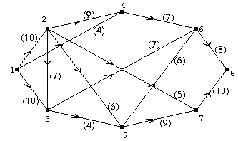 | 11.  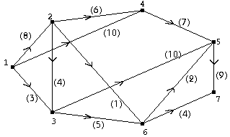
2.  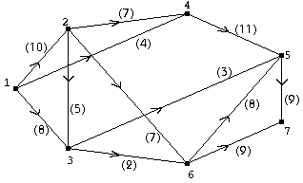 | 12.  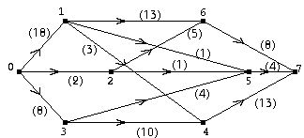
3.  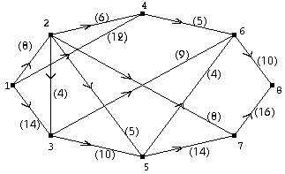 | 13.  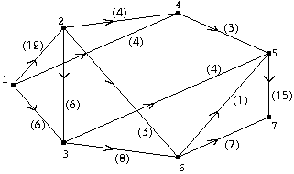
4.  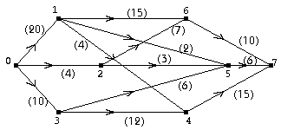 | 14.  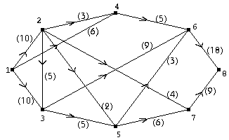
5.  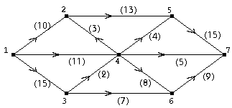 | 15.  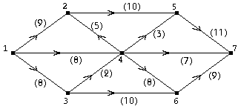
6.  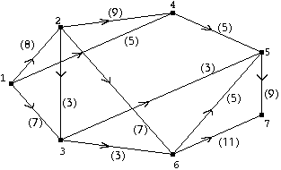 | 16.  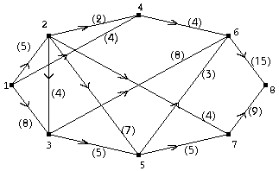
7.  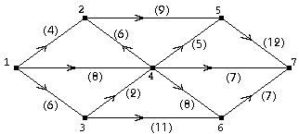 | 17.  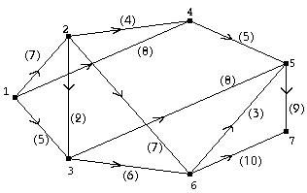
8.  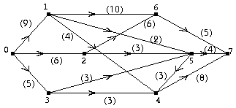 | 18.  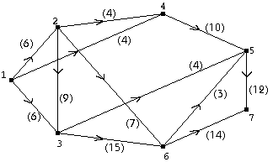
9.  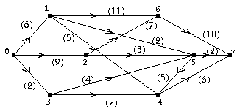 | 19.  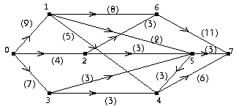
10.  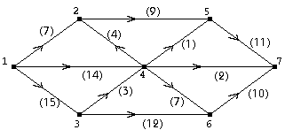 | 20.  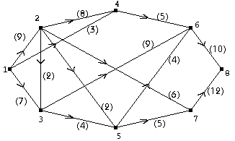

(часть 3)
Операции над графами

Задание
- Определите, из какого минимального числа кусков проволоки можно спаять данный каркас (толщина всех ребер каркаса должна быть одинаковой). Ответ обоснуйте.
- Изобразите все реберно-непересекающиеся цепи, на которые можно разбить ребра графа, соответствующего данному каркасу (т.е. покажите, как спаять такие каркасы из минимального числа кусков проволоки).
- Построить неориентированный граф G = <V,R> (множества V и R указаны для каждого варианта). Для графа G найти:
- его диаметр и все диаметральные цепи;
- его радиус и все радиальные цепи;
- все центры графа;
- степень каждой его вершины;
- все разделяющие вершины.

Варианты:
№ |  | Каркас (для 1-2) |  |  |  |  | G (для 3)
1 |  |  |  |  |  |  | V={1, 2, 3, 4, 5, 6}  R={(1,2),(1,5),(4,6),(3,2),(5,3),  (6,3),(4,5)}
2 |  |  |  |  |  |  | V={1, 2, 3, 4, 5, 6}  R={(1,2),(2,5),(2,6),(3,2),(4,3),  (6,3),(1,5),(6,4)}
3 |  |  |  |  |  |  | V={1, 2, 3, 4, 5, 6}  R={(1,3),(2,5),(1,6),(3,4),(4,5),  (6,3),(2,4),(6,2)}
4 |  |  |  |  |  |  | V={1, 2, 3, 4, 5, 6}  R={(2,3),(2,5),(1,5),(3,2),(4,6),  (4,3),(2,4),(5,6)}
5 |  |  |  |  | V={1, 2, 3, 4, 5, 6}  R={(3,2),(1,6),(4,6),(4,2),(5,3),  (6,5),(4,5)}
6 |  |  |  |  | V={1, 2, 3, 4, 5, 6}  R={(1,4),(1,5),(4,5),(3,2),(5,3),  (3,1),(2,5)}
7 |  |  |  |  | V={1, 2, 3, 4, 5, 6}  R={(6,2),(1,4),(4,6),(3,1),(2,3),  (6,3),(4,5)}
8 |  |  |  |  | V={1, 2, 3, 4, 5, 6}  R={(1,4),(1,5),(4,6),(3,2),(5,6),  (6,3),(4,2),(2,5)}
9 |  |  |  | V={1, 2, 3, 4, 5, 6}  R={(1,5),(1,6),(2,4),(3,2),(4,6),  (5,6),(2,5)}
10 |  |  |  | V={1, 2, 3, 4, 5, 6}  R={(2,4),(3,5),(3,6),(1,5),(3,4),  (5,6)}
11 |  |  |  |  |  | V={1, 2, 3, 4, 5, 6}  R={(1,5),(2,4),(3,1),(4,5),(2,6),  (6,3),(2,5)}
12 |  |  |  |  |  | V={1, 2, 3, 4, 5, 6}  R={(2,5),(6,3),(1,2),(3,4),(2,6),  (4,5),(3,1)}
13 |  |  |  |  |  | V={1, 2, 3, 4, 5, 6}  R={(1,4),(1,6),(2,4),(3,5),(2,5),  (6,3),(3,1)}
14 |  |  |  |  |  | V={1, 2, 3, 4, 5, 6}  R={(2,3),(2,5),(1,3),(4,6),(5,6),  (6,3),(1,4)}
15 |  |  |  |  |  | V={1, 2, 3, 4, 5, 6}  R={(2,6),(1,5),(3,1),(3,6),  (5,3),(4,2),(2,5)}
16 |  |  |  |  |  | V={1, 2, 3, 4, 5, 6}  R={(3,6),(4,2),(5,3),(1,5),(2,6),  (1,6)}
- Коробка скоростей – механизм для изменения частоты вращения ведомого вала при неизменной частоте вращения ведущего. Это изменение происходит за счет того, что находящиеся внутри коробки шестерни (зубчатые колеса) вводятся в зацепление специальным образом. Одна из задач, стоящая перед конструктором коробки, заключается в минимизации ее размеров, а это часто сводится к минимизации числа валов, на которых размещаются шестерни.
Некоторые шестерни не должны находиться на одном валу, например, они могут быть в зацеплении или их общий вес велик для одного вала и т.д. Для каждого варианта в таблице указаны такие пары шестерен. Найдите минимальное число валов, на которые можно поместить шестерни.

Варианты:
№ | Условие |  | № | Условие
1 |  |  | 11
   | 1 | 2 | 3 | 4 | 5 | 6 | 7 | 8
  1 |  | + |  | + |  | + | +
  2 | + |  | + |  | + |  |  | +
  3 |  | + |  |  |  | +
  4 | + |  |  |  |  |  |  | +
  5 |  | + |  |  |  | +
  6 | + |  | + |  | + |  | +
  7 | + |  |  |  |  | + |  | +
  8 |  | + |  | + |  |  | +
   | 1 | 2 | 3 | 4 | 5 | 6 | 7 | 8
  1 |  |  |  | + |  | + | + | +
  2 |  |  |  |  | + |  | +
  3 |  |  |  |  |  | +
  4 | + |  |  |  |  |  | + | +
  5 |  | + |  |  |  |  | +
  6 | + |  | + |  |  |  |  | +
  7 | + | + |  | + | + |  |  | +
  8 | + |  |  | + |  | + | +
2 |  |  | 12
   | 1 | 2 | 3 | 4 | 5 | 6 | 7 | 8
  1 |  | + |  | + |  | + |  | +
  2 | + |  | + |  |  | + | +
  3 |  | + |  |  | +
  4 | + |  |  |  |  | +
  5 |  |  | + |  |  |  | + | +
  6 | + | + |  | +
  7 |  | + |  |  | + |  |  | +
  8 | + |  |  |  | + |  | +
   | 1 | 2 | 3 | 4 | 5 | 6 | 7 | 8
  1 |  |  |  |  | + |  |  | +
  2 |  |  | + | + |  | +
  3 |  | + |  | + |  |  | +
  4 |  | + | + |  |  | + | +
  5 | + |  |  |  |  |  | +
  6 |  | + |  | + |  |  |  | +
  7 |  |  | + | + | + |  |  | +
  8 | + |  |  |  |  | + | +
3 |  |  | 13
   | 1 | 2 | 3 | 4 | 5 | 6 | 7 | 8
  1 |  |  | + |  |  | + |  | +
  2 |  |  |  | + | + |  | +
  3 | + |  |  |  |  | + |  | +
  4 |  | + |  |  | + |  | +
  5 |  | + |  | + |  |  |  | +
  6 | + |  | + |  |  |  |  | +
  7 |  | + |  | +
  8 | + |  | + |  | + | +
   | 1 | 2 | 3 | 4 | 5 | 6 | 7 | 8
  1 |  | + |  |  |  | + |  | +
  2 | + |  |  | + |  |  |  | +
  3 |  |  |  |  | + |  | +
  4 |  | + |  |  |  | + | +
  5 |  |  | + |  |  |  |  | +
  6 | + |  |  | + |  |  | + | +
  7 |  |  | + | + |  | +
  8 | + | + |  |  | + | +
4 |  |  | 14
   | 1 | 2 | 3 | 4 | 5 | 6 | 7 | 8
  1 |  | + |  |  | + |  |  | +
  2 | + |  |  | + | + | +
  3 |  |  |  |  |  |  | + | +
  4 |  | + |  |  | + |  | +
  5 | + | + |  | + |  |  |  | +
  6 |  | + |  |  |  |  | +
  7 |  |  | + | + |  | +
  8 | + |  | + |  | +
   | 1 | 2 | 3 | 4 | 5 | 6 | 7 | 8
  1 |  | + |  |  | + | +
  2 | + |  |  | + |  |  | + | +
  3 |  |  |  |  |  | + | +
  4 |  | + |  |  | + |  |  | +
  5 | + |  |  | + |  |  | +
  6 | + |  | + |  |  |  |  | +
  7 |  | + | + |  | +
  8 |  | + |  | + |  | +
5 |  |  | 15
   | 1 | 2 | 3 | 4 | 5 | 6 | 7 | 8
  1 |  |  | + |  | + |  | +
  2 |  |  | + |  |  | + |  | +
  3 | + | + |  | + |  |  | + | +
  4 |  |  | + |  |  | + |  | +
  5 | +
  6 |  | + |  | + |  |  | +
  7 | + |  | + |  |  | +
  8 |  | + | + | +
   | 1 | 2 | 3 | 4 | 5 | 6 | 7 | 8
  1 |  | + | + |  |  | + | +
  2 | + |  |  | + |  | + |  | +
  3 | + |  |  |  | +
  4 |  | + |  |  |  | + |  | +
  5 |  |  | +
  6 | + | + |  | + |  |  |  | +
  7 | + |  |  |  |  |  |  | +
  8 |  | + |  | + |  | + | +
6 |  |  | 16
   | 1 | 2 | 3 | 4 | 5 | 6 | 7 | 8
  1 |  | + |  |  |  | + | + | +
  2 | + |  |  | + |  |  | +
  3 |  |  |  |  |  | + |  | +
  4 |  | + |  |  | + |  | +
  5 |  |  |  | + |  |  | +
  6 | + |  | +
  7 | + | + |  | + | + |  |  | +
  8 | + |  | + |  |  |  | +
   | 1 | 2 | 3 | 4 | 5 | 6 | 7 | 8
  1 |  | + |  | + |  |  |  | +
  2 | + |  | + | + |  | + | +
  3 |  | + |  |  |  |  |  | +
  4 | + | + |  |  | +
  5 |  |  |  | + |  |  | +
  6 |  | + |  |  |  |  |  | +
  7 |  | + |  |  | + |  |  | +
  8 | + |  |  |  |  | + | +
7 |  |  | 17
   | 1 | 2 | 3 | 4 | 5 | 6 | 7 | 8
  1 |  |  | + | + |  | + |  | +
  2 |  |  |  | + |  | + |  | +
  3 | + |  |  |  | +
  4 | + | + |  |  |  | + | +
  5 |  |  | +
  6 | + | + |  | + |  |  | +
  7 |  |  |  | + |  | + |  | +
  8 | + | + |  |  |  |  | +
   | 1 | 2 | 3 | 4 | 5 | 6 | 7 | 8
  1 |  |  | + | + |  |  |  | +
  2 |  |  | + |  |  |  | +
  3 | + | + |  |  | + |  | + | +
  4 | + |  |  |  |  | +
  5 |  |  | + |  |  |  | + | +
  6 |  |  |  | + |  |  | +
  7 |  | + | + |  | + | + |  | +
  8 | + |  | + |  | + |  | +
8 |  |  | 18
   | 1 | 2 | 3 | 4 | 5 | 6 | 7 | 8
  1 |  | + |  |  |  | + |  | +
  2 | + |  |  | + | + |  | +
  3 |  |  |  |  |  | + |  | +
  4 |  | + |  |  |  |  |  | +
  5 |  | + |  |  |  |  | +
  6 | + |  | + |  |  |  |  | +
  7 |  | + |  |  | + |  |  | +
  8 | + |  | + | + |  | + | +
   | 1 | 2 | 3 | 4 | 5 | 6 | 7 | 8
  1 |  | + | + |  | + |  | +
  2 | + |  |  | + |  | + |  | +
  3 | + |  |  |  |  | + |  | +
  4 |  | + |  |  |  |  | +
  5 | + |  |  |  |  | + |  | +
  6 |  | + | + |  | +
  7 | + |  |  | +
  8 |  | + | + |  | +
9 |  |  | 19
   | 1 | 2 | 3 | 4 | 5 | 6 | 7 | 8
  1 |  |  | + |  | + | +
  2 |  |  |  |  | + |  |  | +
  3 | + |  |  | + |  | + |  | +
  4 |  |  | + |  |  |  | +
  5 | + | + |  |  |  |  |  | +
  6 | + |  | + |  |  |  | +
  7 |  |  |  | + |  | + |  | +
  8 |  | + | + |  | + |  | +
   | 1 | 2 | 3 | 4 | 5 | 6 | 7 | 8
  1 |  |  | + |  | +
  2 |  |  |  | + |  | + |  | +
  3 | + |  |  |  | + |  | + | +
  4 |  | + |  |  |  |  | +
  5 | + |  | +
  6 |  | + |  |  |  |  | + | +
  7 |  |  | + | + |  | + |  | +
  8 |  | + | + |  |  | + | +
10 |  |  | 20
   | 1 | 2 | 3 | 4 | 5 | 6 | 7 | 8
  1 |  | + |  | + |  |  | +
  2 | + |  | + |  | + | + |  | +
  3 |  | + |  |  |  | + |  | +
  4 | + |  |  |  |  |  | +
  5 |  | + |  |  |  | +
  6 |  | + | + |  | + |  |  | +
  7 | + |  |  | +
  8 |  | + | + |  |  | +
   | 1 | 2 | 3 | 4 | 5 | 6 | 7 | 8
  1 |  | + |  | + |  |  |  | +
  2 | + |  |  |  |  | + | +
  3 |  |  |  |  | + |  | +
  4 | + |  |  |  | + | + |  | +
  5 |  |  | + | +
  6 |  | + |  | + |  |  |  | +
  7 |  | + | + |  |  |  |  | +
  8 | + |  |  | + |  | + | +

